Павлодар облысы әкімділігі
Павлодар облысы білім беру басқармасының
«№6 арнайы мектебі»

«Коррекциялық технология, әлеуметтік бейімделу мен еңбекпен сауықтыру әдістемелік бірлестігінің»
апталығы аясында «Жалпы еңбекке даярлау» пән бойынша
4 «А» сыныбымен «Түрлі құрылғылар көмегімен бедерлемелер, фактура жасау» тақырыбында ашық сабағы

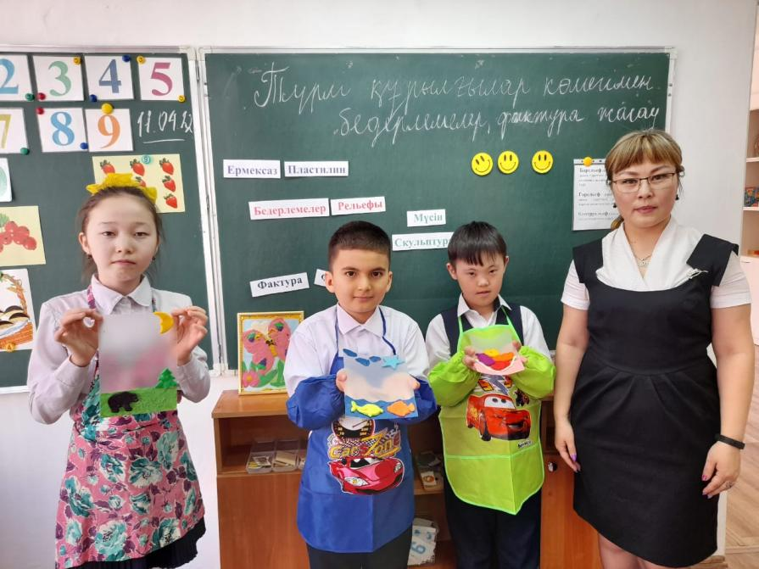

Дайындап өткізген:
М.С.Шабданова
еңбек оқыту мұғалімі
4А сынып

Екібастұз, 2022 жы

Орта білім беру ұйымдары мұғалімдерінің
ашық сабақтың мерзімді жоспары
№6 арнайы мектебі
«Жалпы еңбекке даярлау» пән бойынша

Бөлім | Балшықпен жұмыс
Мұғалімнің толық аты | Шабданова М.С
Күні | 11.04.2022
Сыныбы 4 «А» | Қатысқандар саны - 3 | Қатыспаған саны - 0
Сабақтың тақырыбы | Түрлі құрылғылар көмегімен бедерлемелер, фактура жасау
Сабақтың мақсаты | түрлі құрылғылар көмегімен бедерлемелер, фактура орындау

Сабақ барысында:
Сабақ кезеңі | Мұғалімнің іс-әрекеті | Оқушының іс-әрекеті | Бағалау | Ресурстар
1. Ұйымдастыру кезені -3 минут  2. Өткен тақырыпты қайталау - 5 минут  3. Жана тақырыппен және мақсаты - 2 минут  4. Жана тақырыпты баяндау - 15 минут  5. Сергіту сәті - 2 минут  6. Сарамандық жұмыс -15 минут  7. Қорындылау - 3 минут  8. Бағалау - 2 минут | - Оқушылармен амандасу, сабақ барысына зейіндерін аудару.  Балалар, бүгінгі сабағымыз ерекше өтпек. Бізге сабаққа қонақтар келіпті. Ең бірінші не істеуміз керек?  Салем береміз. Орнынан тұрып амандасайық.  Сәлеметсіздер ме!  - Психологиялық ахуал  Балалар, сізге бір өлең оқып берейін.  Гүл өсірсең терлеп,  Мұның аты еңбек.  Кесте тіксең-зерлеп,  Мұның аты еңбек.  Құрға шықсан өрлеп,  Мұның аты еңбек.  Қиындықтың бәрін,  Еңбек қана жеңбек.  Енді сабағымызға кірісіп атсалысайық, жақсы еңбек етейік.  - Өткен тақырыпты қайталау  Балалар, өткен сабағымызда не үйрендік жасауға? Табиғи материалдарға не жатады?  Жарайсыңдар, балалар, бүгін біз табиғи материалдар бөлімін арғарай жалғастырып бүгінгі тақырбымызға көшейік.  - Жана тақырыппен және мақтасын айту  Бүгінгі тақырыбыз: Түрлі құрылғылар көмегімен бедерлемелер, фактура жасау  Білімділік: Оқушылардың түрлі құрылғылар көмегімен бедерлемелер, фактура жасау туралы білімдерін кеңейту.  Тәрбиелік: еңбексүйгіштікке, әдемілікке, тазалыққа тәрбиелеу.  Дамытушылық: Оқушылардың ойлауын, дүниетанымын арттыру шығармашылық қабілеттерін дамыту.  - Тақырыпты түсіндіру  Бедерлеу өнері - ежелден келе жатқан дәстүрлі қолөнердің бір саласы.  Бедерлемелер сөзін тағы басқа сөзбен айтуға болады «рельеф». Рельеф сөздің шығу тегі франция елі боп саналады, оның аудармасы –«жазықтықтағы дөңес сүреті» деп білдіреді.  Бедерлемелер – бұл мүсің және сюжеттің композициясы, ал фактура – табиғи материалдың ерекшілігі.  Бедерлемелердің бір неше түрлері бар.  Барельеф (қысқа бедерлемелер) – бұл дөңес сүреттегі фон, жазықтығынан жарты көлемнен аспайтындай шығып тұратын мүсін түрі.  Горельеф (биік бедерлемелер) – бұл дөңес сүреттегі фонның жазықтығынан жартысынан асатын өнер түрі.  Контррельеф ( басылған бедерлемелер) - терең ендірілген сурет.  Тақтадын алдында бедерлемелердің көрнелігін оқушыларға көрсету.  Соңымен, бүгінгі тақырыппен таныс болдық.  Енді бәрімізге арқарай еңбек ету үшін, сергіту жаттығуын жасайық!  - Сергіту жаттығу (әндете, қимылмен көрсетеді).  Орнымыздан тұрамыз,  Алақанды ұрамыз.  Бір отырып, бір тұрып,  Біз тынығып аламыз!  Енді осы тақырыбықға сарамандақ жұмыс жасаймыз. Бедерлемелерді, фактураны жасау үшін балшықтын орнына ермексазды қолданамыз.  - Сарамандық жұмыстары  1. қауіпсіздік ережесін еске түсіріп, қайталау  Ермексазды аузыңа салма. Жұмыс істеу кезінде ермексаз бөліктерін жерге түсірме, еденге жабысып қалады. Әрдайым жұмыс орнын таза ұста, өзіңе қажетті құралдарды ғана пайдалан. Жұмыс орнын жинақтау.  Оқушыларға ермексазбен бедерлемелерді, фактура жасап көрсету.  2. жұмыстың орындалу реті  1. ермексазды жұмсарту  2. ермексазды тақтайшаға жазықтап жақ.  3. жазықтығынан жарты көлемнен аспайтындай шығып тұратын қысқа бедерлемелер жапсырлау.  4.дөңес сүреттегі фонның жазықтығынан жартысынан асатын биік бедерлемелер жапсырлау.  5. түрлі фактура жасау.  Жұмыс орнын жинау  - Кері байланыс  Сонымен балалар біз не жасап үйрендік?  Рельефтің қандай түрлерін білдіндер?  Жаңа сөздерді қайталау және орысша аудармасын табу (сөздерді түспен табу)  - Рефлексия  Балалар, сендерге сабақ ұнады ма?  Әр оқушыға смайликтер тарату.  Осы смайлик арқылы сабақтың көніл-күйін көрсетіндер.  Сабаққа қатысқан оқушыларды мақтау, мадақтау әдісі мен деңгейіне арқылы бағалаймын.  Сабаққа жақсы қатысқан және тыңдағаны үшін бәріңізге рахмет!!! | амандасу, оқу-құралдарын дайындау  мұғалімнің өлеңіне көңіл аудару  өткен тақырыпты мұғаліммен бірге қайталау, сұрақтарға жауап беру  жана тақырыптың мақсатын дауыстап айту  тақырыпты ұқыпты тыңдау  сергіту жаттығуды жасайды  сарамандақ жұмыс жасайды  мұғаліммен бірге сұрақтарға жауап беру, жаңа сөздердің аудармасын түспен табып тақтаға жапсыру  смайлик арқылы сабақтың ұнағаның және көніл-күйін көрсетеді | Жеке, топтық тапсырмалар  ды орындай алады. Сабақ барысында тыңдаушының назарын өзіне аудара алады. Сарамандақ жұмысын деңгейіне қарай орындауы. | Презентация,  ермексаз, кескіш, қалың қатырма қағаз немесе тақтайша, қол сүртетін сүлгі, табиғи зат

